Тема: «Вышивка атласными лентами»

Цель: научиться выполнять «тамбурный шов» в вышивке лентами.

Задачи:
- познакомиться с историей вышивки атласными лентами;
- выяснить область применения вышивки атласными лентами;
- изучить технику вышивки «тамбурным швом»;
- формировать навыки работы с лентами.

Инструменты и материалы:
- атласная лента (0,3-0,5 мм); игла для вышивки лентами; канва 20*20 см; нитки, пяльцы; ножницы, карандаш; циркуль.

Теоретическая часть
Вышивка лентами - способ вышивания при
помощи иголки и цветных шелковых лент различной ширины. Несмотря на более чем двухтысячелетнюю историю шелка и разнообразных декоров из шелковых ниток и лент, вышивка, ставшая прообразом современной вышивки лентами, появилась только в XVIII веке, когда мастерицы, работавшие при французском королевском дворе, начали украшать платья и нижнее белье придворных дам шелковыми узорами в стиле рококо. Созданные их руками картины и всевозможные предметы гардероба сейчас являются предметом гордости крупнейших музеев мира.
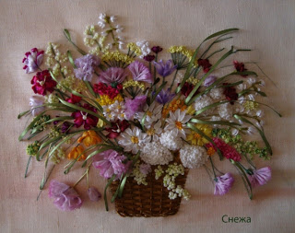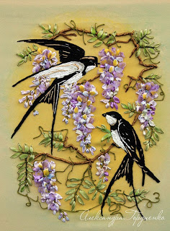
Появившись во Франции, модная и нарядная вышивка лентами вскоре начала захватывать одно европейское королевство за другим. Не стала исключением и Великобритания, а благодаря ей, и все страны необъятной Британской империи. Пик "шелкового бума" приходится на последние тридцать лет XIX века и первое десятилетие ХХ, когда шелковыми лентами украшалось практически все - от белья до абажура. После первой мировой войны сменились ритмы жизни, в моду вошел минимализм, и "романтичные розочки" канули в лету. Вместе с ними ушла на второй план и нарядная вышивка шелковыми лентами. К счастью, сейчас годы забвения остались в прошлом и вышивка лентами популярна как никогда. За последние два десятилетия появились интересные дизайны и готовые наборы для вышивки лентами, кардинально изменился ассортимент и цветовая гамма атласных лент, усовершенствовались приемы их дополнительной обработки. Все это позволяет создавать на полотне объемные картины самых различных сюжетов и размеров.
Ведь шить шелковыми лентами необычайно занимательно, это не требует сложных приспособлений и крупных предварительных расходов. К тому же здесь применяются простые и всем хорошо известные приемы вышивки. А объемный рисунок настолько привлекателен, что можно, без всякого сомнения, утверждать: в ближайшие годы этот вид вышивки ждет широкое распространение и успех!
Практическая часть

Помните о важности соблюдения правил безопасного труда при работе с инструментами!

Сегодня мы разберем технологию вышивки тамбурного стежка. С помощью этого стежка можно вышить как большие, так и маленькие листья, а также лепестки из узких или широких лент. Его выполнение мы рассмотрим на примере цветка, вышитого из узких шелковых лент двух цветов. Такие цветы можно вышивать из лент разной ширины, причем вышивать таким стежком легко и быстро.

Начертите круг, поставьте точку в центре и разделите круг на несколько сегментов, чтобы лепестки цветка располагались равномерно.

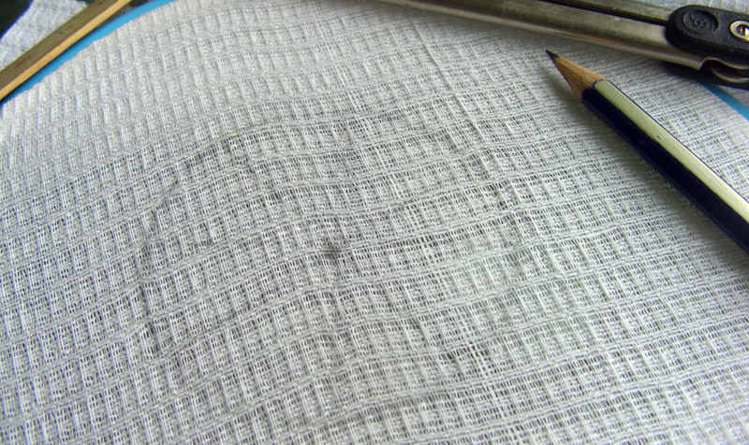

Выведите иглу с лентой в центральной точке с изнаночной стороны на лицевую, а затем в той же точке введите иглу с лентой с лицевой на изнаночную сторону, при этом оставьте на лицевой стороне вышивки петлю, примерно равную радиусу круга.

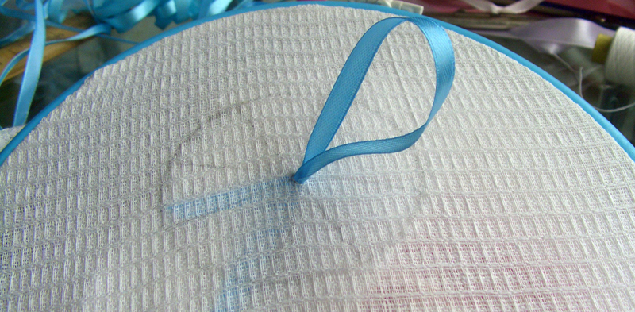
Теперь выведите иглу с лентой с изнаночной на лицевую сторону точно на линии окружности.

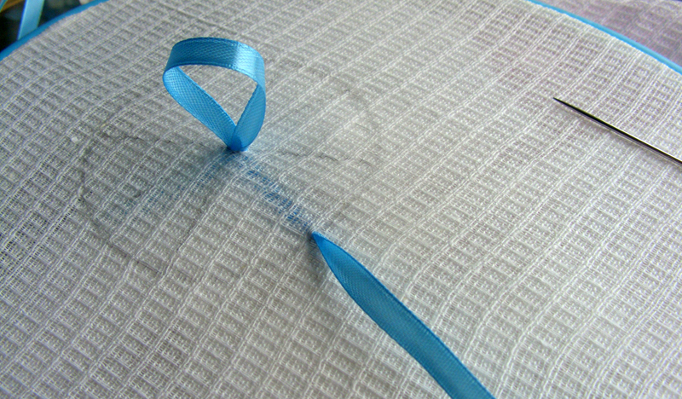

Проденьте иглу с лентой внутрь петли и натяните петлю так, чтобы она легла в форме лепестка от центра к линии окружности. Не натягивайте петлю слишком сильно, особенно если вы вышиваете широкими лентами.

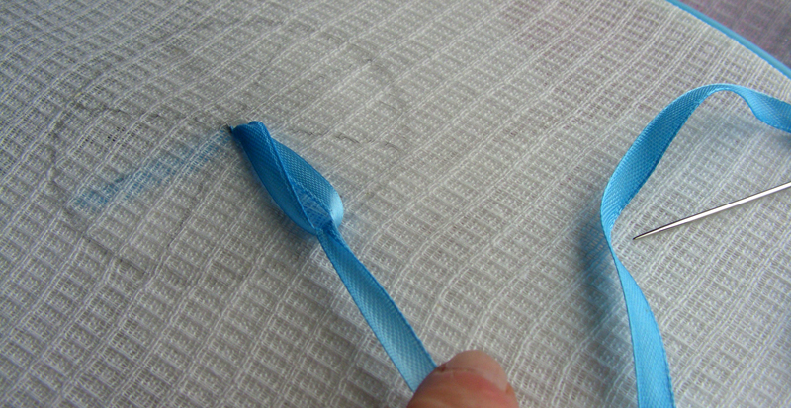
Теперь введите иглу с лентой с лицевой на изнаночную сторону в точке ее вывода на лицевую сторону на линии окружности — как показано на фото. При этом игла с лентой петлей захватывает петлю из ленты, сделанную ранее и протянутую из центра круга.

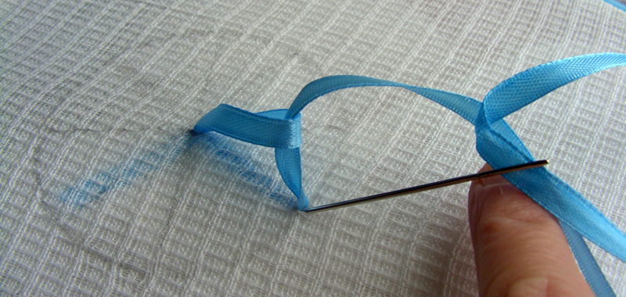

Выведите иглу с лентой на изнаночную сторону и затяните вторую, короткую петлю на линии окружности. Затягивающую петлю будет почти не видно, но если вы будете вышивать более широкой лентой, то она образует заметный узелок на конце получившегося лепестка. Красиво уложите ленты лепестка.
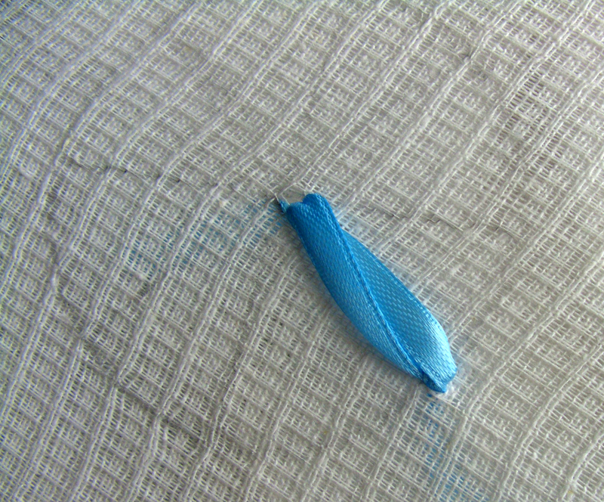

Теперь выведите иглу с лентой с изнаночной на лицевую сторону вновь в точке центра и повторите описанный выше тамбурный стежок вприкреп.

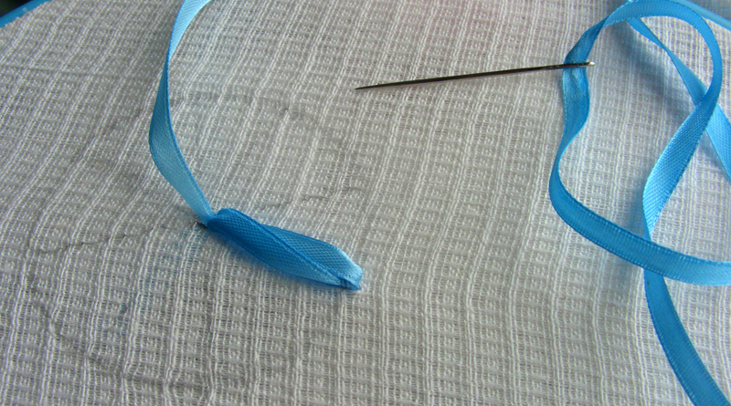

Вышив 8 лепестков, мы поменяем цвет ленты и будем вышивать лепестки тамбурным стежком вприкреп бежевой лентой поверх голубой.




Для учебного образца мы взяли ленты, сильно различающиеся друг от друга по цвету. Но если вы используете ленты близких оттенков, то в результате сможете получить красивый цветок с более светлой верхней частью, то есть изобразить переход от тени к свету.
Совет: при выполнении тамбурного стежка вприкреп, старайтесь всегда укладывать ленты петли так, чтобы между ними была не видна ткань вышивки.

